
وزارة التعليم العالي والبحث العلمي
جامعة القادسية
كلية علوم الحاسوب والرياضيات
قسم الرياضيات الطبية

علاج السرطان جينياً باستخدام النموذج الرياضي

بحث تقدم به الطالبان
ريام وليد كاظم أحمد رعد حسان
الى جامعة القادسية كلية علوم الحاسوب والرياضيات قسم الرياضيات الطبية كجزء من متطلبات نيل درجة البكالوريوس في الرياضيات الطبية

بأشـــراف
- م. د. حيدر عيال مطر
م .د.أحسان جبار كاظم

1438 هـ 2017م

بسم الله الرحمن الرحيم
(وَمَا أُوتِيتُمْ مِنْ الْعِلْمِ إِلاَّ قَلِيلاً)
صدق الله العظيم

الاسراء أية85

الاهداء

إلى
وطني الحبيب و شهداء العراق والواجب
والى
كل من ضحى من اجل امن وامان هذا الوطن الحبيب
وإلى
كل من ساعدنا في العلم والمعرفة
الى
والدي الحبيب ووالدتي الحبيبة
والى
أساتذة كلية علوم الحاسوب والرياضيات كافة وبالخصوص الأستاذ المشرف أ.م.د. حيدر عيال مطر م.د.احسان جبار كاظم لما بذله من جهد في توجيهي وله الشكر والتقدير أوجه لهم تحياتي وجهدي المتواضع .. لكم منا التحية

الباحث

الهدف من الدراسة
أن الهدف من هذه الدراسة لمعرفة الجوانب الرياضية للعلاج المعاني لمرض السرطان علماً ان الجوانب الرياضية الديناميكية للورم المناعي موجود قبل عشرات السنيين وكذلك النماذج المناعية للورم ونحن في بحثنا هذا نسلط الضوء على الزيادة المعرفية في العلاج الجيني لمرض السرطان وباستخدام النماذج الرياضية من خلال نظام فولتيرا ونموذج كوزنيستوف ومعادلات kunzentson .

الهدف من البحث
وصف النماذج الرياضية لديناميكية الورم المناعي على مدى السنوات الاربعين الماضية , ثم تطوير نماذج رياضية تصف العديد من الجوانب للسرطان من ديناميكيات نمو الورم ] 2,1 [ .

المقدمة
يعتبر السرطان من الاسباب الرئيسية لوقاية الانسان في العالم فنتجت الأسباب الناجمة عن النمو غير الطبيعي او الاعتيادي(Abnormal growth) للخلايا الاعتيادية او الطبيعية داخل جسم الانسان .
ومثلما نعرف ان الخلايا هي الوحدة الوظيفية والتركيبية لجسم الانسان ، لذا يبدأ السرطان بالخلايا الطبيعية والتي تنقسم اعتيادياً (Mitosis ) من اجل النمو والتكاثر والحفاظ على التوازن داخل جسم الانسان من ناحية موت الخلايا .
يبدأ السرطان هجومه على خلايا الانسان عندها يبدأ بالتكاثر بسرعة فائقة ويحدث ايضاً عندما تفقد الخلايا قدرتها على الموت وهذا دليل على نشوء الخلايا السرطانية في جسم الانسان لان من مميزاتها الخلود والانتشار ( Metastasis and dif)هناك العديد من حالات السرطان والاكثر شيوعاً مثل سرطان المعدة (Stomach cancer)والقولون (colon cancer) والثدي (Breast cancer) والجلد (Skin cancer)ويعزى بعض الباحثين الى ان بعض أسباب أمراض السرطان هي بسبب الاختلافات بالنظام الغذائي والتي لها دور مهم في نشوء الخلايا السرطانية مثل مرض سرطان المعدة (Stomach cancer)الاكثر شيوعاً في اليابان ولكن في الولايات المتحدة نادر جداً حدوثه .وهناك بعض الباحثين يعزون أسباب هذا النشوء السرطاني الى التاريخ الوراثي للعوائل (History of family) والجماعات .

الفصل الاول
استعراض المراجع
وكانت النماذج المناعية للورم موجودة منذ اوائل التسعينات (1990) ، وتطورت لالتقاط جوانب معقدة جدأ للأستجابة المناعية ، كما زادت معرفة الديناميكية الجزيئية للمناعة لزيادة المناعة ، كمثال جانب هام من جوانب المناعة هو التعرف على المستضدات الغريبة او غير الذاتية (Non-self or foreign antigens)
الخلايا التي تمثل المستضد المتخصص مثل خلايا (T) او الخلايا اللمفاوية (Lymphocytes cells)
وكذلك تعرف ايضاً بأسم الخلايا البلعمية والتشجرية (Macrophages and dendritic cells)
المسؤولة عن تنظيم الاجسام الغريبة والأستجابة
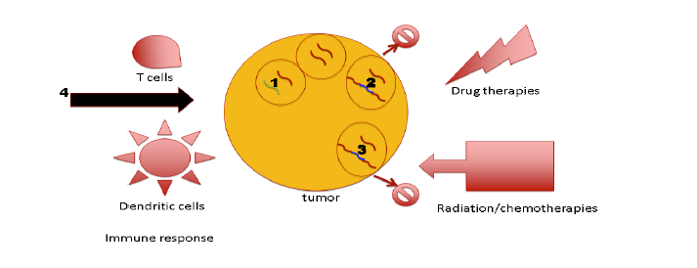
الشكل (1) العلاج الجيني والعلاج المناعي
كما يرمز له بأرقام كما في الشكل :
1 - أستبدال الجينات المفقودة او تحويرها مع الجينات السليمة.
2 - تدرج الجينات الى الأورام التي تعمل مثل التفجيرات الأنتحارية بمجرد انقلابها تعمل .
3 - تضاف الجينات التي تجعل الأورام أكثر عرضة للعلاجات مثل العلاج الكيميائي والعلاج الأشعاعي .
4 - زيادة الأستجابة المناعية للسرطان من خلال تعزيز قدرة الخلايا المناعية مثل خلايا (T) أو الخلايا الجذعية لمحاربة الخلايا السرطانية .
- الخلايا المضيفة : مستوى المستضد من الورم قد تكون ضعيفة كما المناعة البشرية .
يتم تدريب النظام على عدم قتل الذات .
النماذج الرياضية لتفاعلات الورم المناعي التي استكشفت ديناميكيات على هذا النطاق ] 3,4[ مؤخرا ,جوشي واخرون ]5[ تطوير نموذج رياضي جديد للحصول على العلاج المناعي الذي ينطوي على مسار عرض المستضد ودورها في ديناميكيات الورم المناعي .
نماذج اخرى تركز فقط على العلاج فضلاً عن ( بالإضافة الى ) تعزيز المناعة ،]6,7[ وقد تم دراسة نماذج المنافسة المناعية]4,8[ والتي تركز على الديناميكيات بين الخلايا المناعية المضيفة والأورام .
هذا النوع من الدراسات لها الأصل في نماذج (Lotka فولتيرا) أنشئت منذ ما يقارب من 100 سنة .
نماذج (Lotka فولتيرا) للتفاعلات المناعية للورم .
فكرة أستخدام نوعية نظرية المعادلات التفاضلية الاعتيادية في علم الأحياء الرياضي يصل الى 1920 عندما وضعت (Lotka) فولتيرا ، نماذج رياضية بسيطة في نظرية ديناميكيات السكان ، ملخص جيد نشرت في 1997 من قبل أدم و بيلومو ]9[ ويعرض ملخصاً للعمل في وقت مبكر بخصوص هذة المقاربة لديناميكيات الورم المناعي .
هذه الأنواع من الدراسات فعلت الكثير من العمل الأصلي هذا بواسطة (Kutznetson) ]10[ وزملائه تستعرض لفترة وجيزة .
- نفرض (y (t تكون عدد سكان المفترس وأن (t)x عدد سكان فريسة ( على سبيل المثال ، يمكن للمرء أن يتصور السكان من الذئاب او الأرانب في الغابات ) على أفتراض ان الأرقام (y (t, (t)x هي كبيرة بما يكفي وأن سكان المفترس وفريسته متجانسة ،
يمكن للمرء أن ينظر أليها على أنها وضائف مستمرة من الزمن.
تكون أختلافات صغيرة من الجماعات السكانية خلال فترة معينة من الزمن( $∆t$ ) ،
اخذ ( $∆t=1$ )
تكوين اختلافات صغيرة من الجماعات السكانية خلال فترة معينة من الزمن , اخذ
( على سبيل المثال 1 يوم ) واحد يمكن ان يحل محل من خلال مشتقاتها ,
مثال / في حين ان تكتب x(t),y(t) معادلات Lotka فولتريا تعطى كالاتي

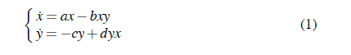
توضيح المعادلة حين ان a,b,c,d بعض الارقام الايجابية
مصطلح الافتراس السلبي :-
المصطلح الموجب (ax) في المعادلة الاولى ( الفريسة ) يتوافق مع النمو المتسارع
مصطلح سلبية الافتراس (-bxy) يصف معدل الفريسة التي فقدت وهو يتناسب مع عدد من الفرائس والحيوانات في شكل العمل الجماعي في المعادلة الثانية ( المفترس ) والمطابقة الخطية السلبية (–cy) يتوافق مع الموت الطبيعي , كفريسة لن تبقى على قيد الحياة دون فريسة ,
وان -dxy)) يصف النمو لسكان المفترس متناسبا مع الفرائس وعدد الحيوانات المفترسة ,
فأنه يسمح للتحقيق من الكمية والسلوك النوعي لكافة الحلول على حد سواء من الناحية التحليليلة والعددية .
وحسب نظرية Poincare-Bendixon)) يمكن معرفة ان الحلول غير دورية ويقصد بها محدده (دورة محدده ) والذهاب حسب هذه النظرية الى نقطة ثابتة وحسب هذا التحليل البسيط أن معظم حلول النظام (LV) وهي دورية
( اي ان عدد السكان X(t),y(t) يتأرجح حول حالة توازن معينة y(t)= Y* , x(t)=X* ,
الحل الثابت هو ( 0,0 ) في عام 1994 كوزنيتسوف واخرون . [10]
طبقوا فكر Lotka- فولتيرا (LV ) لنمذجة السرطان , حيث E(t) يمثل خلايا المستجيب المناعي (المفترسات ) و T(t) الخلايا السرطانية (الفريسة ) وتكتب المعادلات التي تشبه النظام (LV )
Lotka- فولتيرا على النحو التالي
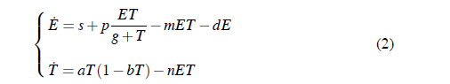

حيث ان s,p,g,m,d,a,n,b هي معلمات ايجابية
هنا النمو الأسي من T في المعادلة الثانية , ثم استبدالها بواحدة اكثر واقعية في شكل لوجستي : aT(1-bT) حيث ان هذه المعادلة
هي القدرة الاستيعابية القصوى للخلايا السرطانية و((a تعني معدل النمو الاقصى
المصطلح –nET يصف فقدان الخلايا السرطانية بسبب وجود خلايا المناعة .
في الجزء الاول من المعادلة الثانية S هو نمو الخلايا المفقودة
-mET يصف تأكل الخلايا عن طريق النشاط الكتلي ( كتلة ورمية) مع الخلايا السرطانية بطريقة العمل الجماعي
المصطلح 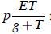 يمثل ميخائيل - ميتن .
نمو الاستجابة المناعية استجابة للأورام . معادلات Kunznetson تصف العديد من المميزات المهمة للعلاج وتسمح لنا التنبؤات التي هي تكون مهمة في ذات الصلة لفهم العلاج المناعي للسرطان
البحث بواسطة كوزنيستوف وزملاؤه ]10[ يحدد وجود التذبذبات ولفترة طويلة للورم الذي يتفق ( يتوافق ) مع المظاهر السريرية المتكررة لبعض اللوكيميا (Leukemia) سرطان الدم في الانسان , و بالأضافة الى ذلك فأن النظام يتنبأ بوجود مستوى حرج من الخلايا E في الجسم والتي لا يمكن السيطرة عليها نمو الورم من قبل الاستجابة المناعية يصف نوعيا ( الهروب ) الظاهري التي هي جرعات منخفضة من الخلايا السرطانية ويمكنها الهروب من الدفاعات المناعية وتنمو لتصبح ورم كبير , في حين ان الجرعات اكبر يتم القضاء على الخلايا السرطانية
ثم تعميم نموذج كوزنيستوف من قبل كيرشنر وبانيتا في عام 1998 ]10[ وكانت هذه الفكرة لتعريف المجموعة السكانية الثالثة حسب دراسة كيرشنر من جزئيات المستجيب المعروفة بأسم السيتوكينات والتي هي جزئيات اشارة معلوماتية تستخدم على نطاق اوسع الاتصالات بين الخلايا من قبل الجهاز المناعي
نحن نصف لفترة وجيزة معادلات كيرشنر- بانيتا , يتم تتبع الخلايا السرطانية كمتغير مستمر كما هي كبيرة في العدد وهي متجانسة عموما ! تركيزها يشار له T(t) .
الخلايا المناعية (تسمى خلايا المستجيب ) هي ايضا كبيرة في العدد وتشير بأن تلك الخلايا التي حفزت ومستعدة للطرد على المواد الغريبة ( تعرف بأسم المستضد Antigenes) )
ويشار الى تركيزها ب E(t) واخيراً , يتم تمثيل الجزيئات المستجيب كتركيز C(t) هذه بروتينات تغذيه ارتدادية ايجابية , ذاتية التحفيز لخلايا المستجيب التي تنتجها ,
المعادلات التي وصفت التفاعلات من هذه الثلاثة يشار اليها هنا
بأسم نظام كيرشنر- بانيتا ( KP ) .
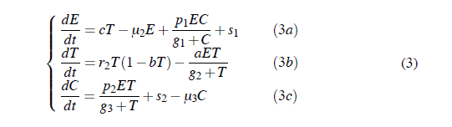

في المعادلة (3a) , يمثل المصطلح الاول التحفيز من قبل الورم لتوليد خلايا المستجيب المناعي
ويعرف المعلمة C بأسم المستضد من الورم منذ الخلايا السرطانية تبدأ بتكوين نفسها
C يمثل كيف تختلف الخلايا السرطانية من الخلايا الذاتية
المصطلح الثاني في (3a ) يمثل الموت الطبيعي والثالث هو التاثير المعزز (المحسن)
التكاثري للسايتوكين (cytokine) (1L-2)
في المعادلة 3b ) ) المصطلح الاول هو مصطلح النمو اللوجستي لنمو الورم والثاني مصطلح الازالة بواسطة خلايا المستجيب المناعي
في المعادلة (3c ) النهائية , 1L-2 يتم انتاجها من قبل الخلايا المستجيبة (بطريقة ميخائيل – فيتن )
ويتحلل عبر نصف عمر معروف ( المصطلح الثالث ) الالتقاط للحصول على نهج العلاج (لازال قيد الاستخدام في بعض الاعدادات البيئات السريرية )
قدم KP ثلاث مصطلحات في نماذجهم
اول واحد (الأول ) العلاج المناعي الخلوي بالتبني (ACL)
(Adoptive Cellular Immunotherapy ) الذي يمثل المقدمة من الخلايا المناعية الى مرض السرطان التي حفزت لتمثل نشاط معين specific لمكافحة الورم . ]10,11,12[ خلايا T المعروفة ايضا بالخلايا اللمفاوية (Lymphocytes )
تنتج السايتوكينات ( cytokines ) التي اما تحفز ذاتيا ( ذاتية التحفيز ) او يمكن ان تحفز او ايقاف (shutdown ) الخلايا الاخرى .
Acl (Adoptive Cellular Immunotherapy ) عادة ينفذ بالتزامن مع كميات كبيرة (IL-2 ) هناك نوعان من الخلايا المناعية التي يتم زراعتها لهذا الغرض
- LAK (lymphokine-Activeted killerclls ) الخلايا القاتلة المفعلة النشطة ب ليمفوكين (lymphokine) ,
- (lymphokine) هي احد انواع السايتوكينات (cytokines) تنتج بواسطة الخلايا اللمفاوية .
الخلايا المؤخوذة من المضيف ثم حفزت مع العوامل المفعلة ((Activating Factors
ثم اعادة حقن المريض
- TIL الخلايا اللمفاوية المخترقة للورم ((Tumor Infiltrating Lymphocytes
, تؤخذ الخلايا المناعية من المريض,
تنمى مع تراكيز عالية من (IL-2) قبل اعادة حقنها الى المريض .
في نموذج KP (Kirschner-Panetta model ) , S1 يمثل مصطلحات العلاج لأدخال الخلايا (LAK ) و (TIL) الى موقع الورم للمريض .
المصطلح الثاني St هو مصطلح العلاج الذي يمثل ادارة السايتوكين cytokines))
1L-2 من قبل الطبيب للمريض , لأعادة تحفيز نمو خلايا المستجيب والانتشار (proliferation ) مرة اخرى
- نظام Kp يمكن ان يعرض السلوك الفوضوي , المثال النموذجي للسلوك الفوضوي هو نظام لورنز (Lorenz ) (1963) وهو يمثل مايسمى بـ الجذاب الغريب (strange attractor)
- التحليل النوعي الكامل لمعادلات KP هو اصعب بكثير من نظام (Kuznetsov) كوزنستوف مع ذلك كيرشنر وبانيتا (KP)

بأستخدام تحليل الاستقرار ونظرية التشعب الحديثة تصف ممثل السلوكيات من الحلول وحالة الاتزان خالية السرطان .
- وصف التذبذبات فترات خامدة طويلة الزمن للمرض وصفت من اجل استكمال دراسات التي كتبها كوزنتسوف وزملاؤه [14] تمديد المعادلة KP بتضمين السايتوكينات القمعية Suppressive cytokine) ) المعروفة بأستخدام TGF-B وايضا نوع بسيط من العلاج الجيني المعروف بأسم RNA [15] . استخدام RNA هو نوع مبكر من العلاج الجيني حيث شضايا RNA قصيرة التداخل تتداخل مع التعبير لجيل معين وتعدي السلوكيات في الخليا .
بالأضافة الى ذلك اضافو TGF-B الى النموذج , الذي هو سايتوكين والذي يعمل لمنع الحصانه عن طريق منع تفعيل خلايا المستجيب وتقليل الاستضداد لل الاورام , وكما انه يحفز نمو الورم عن طريق تعزيز ورم الاوعية الدموية .
نموذجهم يتنبأ ان زيادة المعدل انتاج TGF-B لقيم معقولة لنمو الورم المعزز (المحسن)
ب استضداد الورم وقدرته للكشف عن هروب المضيف
العلاج RNA تركز على التعبير الجيني عن TGF-B انها تعمل على منع انتاج TGF-B عن طريق استهداف RNA المرسل الذي هو شفرات ( codes) (TGF-B) تخفيض TGF ساعد لأنقاض هذه الاثار السلبية للمضيف . مجموعة اخرى اكتشفت في الاونة الاخيرة تصور RNA-mRNA المايكروي لأغراض تنضيم الشبكة الجينية في الاورام [16] في البحث الاضافي Burden وزملاؤه [17] استكشاف طرق المكافحة المثلى لتحديد افضل استراتيجة للعلاج يستند على معادلات KP. صمموا السيطرة الوظيفية لتحقيق اقصى قدر من اعداد خلايا المستجيب وتركيز انترلوكين (interleukeine-2) مع تقليل الاعداد للخلايا السرطانية في عام 2008 , S بانرجي (Banerjee ) [18] اقترح صيغة تأخير المعادلات KP حيث تم استبدال المعادلة 3a بواحدة جديدة
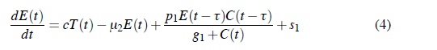
مع بقية نظام KP ( المعادلات 3 ) تبقى نفسها .
المقدمة من التأخير الزمني , T>0 , يقابل التأخير الذي يحدث بين الانتاج من انتاج السايتوكينات (cytokines ) وربط مع التيار والنشاط مفعل على خلايا المستجيب للمضيف,
في هذا العمل تحليل بانيرجي الاستقرار المحلي لحالة توازن السرطان الحر في وجود التأخير بأستخدام اساليب التشعيب شبه العددي .
تم دراسة جميع التطبيقات المذكورة اعلاه لنظرية النظام الديناميكي بأستخدام نهج مماثل : التحقيق في النظام المحلي من الحلول عن طريق التقريب الخطي ( بمعنى , يتم استبدال المعادلات الغير خطية مع معادلات خطية في مناطق مناسبة من مرحلة الفراغ ) مع ذلك فأن الظواهر الغير خطية لها تعقيد اكبر بكثير وتتطلب تحليلاً على الصعيد العالمي . هناك عدد قليل جدا من الاساليب المعممة قد طورت , على هذا النحو , عادة كل نظام غير خطي يجب دراسته بشكل فردي .
الصعوبة الرئيسية هي وجود المعلمات الحرة غير العددية في النظام بشكل واضح كما هو موضح في معادلات Kp . المعلمات ( 13 منها نموذج KP ) مثل مستضد C , او نسبة النمو القصوى , a , ليست معروفة تجريباً . تلك المعلومات هي في الغالب معلومات مركبة التي ظاهريا تمثل مجموعة من الاليات البيولوجية بطريقة بسيطة . لوصف سيناريوهات نوعية مختلفة في النموذج عند اجراء تحليل الاستقرار دون استخدام القيم العددية لمعلمات النموذج هي مهمة حرجة . وهكذا , فأننا نعتبر الاقتران من الاساليب العددية والتحليلية كأفضل نهج لكسب اكبر قدر ممكن من المعلومات , واخيرا , في عام 2009 , قام كيرشنر (Kirschner)
وتسيجفيستيف (tsygvinesv) [19] بتحليل عالمي من نظام KP باستخدام طريقة ليابونوف (Lyapunov ) المعممة . انها مشتقة كافية الشروط التي تضمن التقارب غير المتناظر T(t) الى 0
بالنسبة الى المريض " الظاهري " , وهذا يعني ضمنا ازالة كاملة من السرطان مرة واحدة مقابلة العلاج تكون معتمدة كانت نتيجة اخرى من [19] ان تثبت تحليلياً وجود مضيف التنظيف الذاتي من مستويات السايتوكين (cytokines) التي لا تتجاوز ابداً القيم الحرجة المعينة .
نرى ايضا ]20,21[ لمزيد من المناقشة

الفصل الثاني
نموذج العلاج الجيني

المشكلة مع استخدام خلايا LAK,TIL كما انه موضح اعلاه هو انه فقط حوالي نصف TILS التي يتم اعلاه انشاؤها عادة هي ردة فعل للأورام [22] .
وهكذا فأن القدرة على الهندسة الوراثية خلايا TIL التي يتم توجيهها ضد المستضدات المحددة للورم هو الهدف الرئيسي . في الاونة الاخيرة , وقد حاول هذا في تجربة سريرية صغيرة [23] وكانت نسبة صغيرة من المرض وكان الانحدار الورم كاملاً في هذه الدراسة (روزينبيرغ ) (Rosenberg) وزملاؤه اخذ عينة دم من كل مريض ونقل الجينات الى الخلايا التائية (Tcells ) التي تحفز كل خليا لأنتاج مستقبلات الخلايا التائية المتخصصة (TCR). وهذه الخلايا يتم تنقل مرة اخرى الى المريض في الجسم , الخلايا التائية (Tcells) تنتج (TCR) . على غشائها الخارجي و TCRs تعرف وارفاق جزيئات معينة وجدت على سطح الخلايا السرطانية , واخيرا الاشارات من خلال TCRs ينشط الخلايا التائية لمهاجمة وقتل الخلايا السرطانية . لأستكشاف هذه الدراسات ابعد من ذلك سوف نبني عليها نموذج KP .
اولاً, لتبسيط نموذج يمكننا ازالة المعادلة 1L-2 (3c) . نستبدل مصطلح التشبع 1L-2 في المعادلة (3a) مع مصطلح الانتشار الذاتي , اي p1E/(E+f ).
الفكرة ان معدل انتشار مستجيبات قد تكون وظيفة متناقصة وقد تم اكتشاف المستجيبات من قبل (onofrio) اونوفريو واخرون . [24] للحصول على اثار العلاج الجيني (انظر الشكل ) يجب ان نسمح للمعلمات المناعية للنموذج ( مثل a,c ) لتكون وظائف مرحلية استضداد , c , سوف تولد اشارة اقوى الى الجهاز المناعي من خلال العلاج الجيني وتطهير الخلايا السرطانية , a , سوف تعزز بقوة بعد العلاج الجيني واخيرا يجب ان يكون مصطلح المصدر الذي يمثل خلايا TIL , S1(t) تعتمد على الوقت
يمكننا ايضا جمع هذا مع مما يؤثر على معدل نمو الورم , R2 , من خلال السماح لها ان تكون وظيفة مرحلية التي تقلل من معدل نموها

المعادلات الجديدة هي :
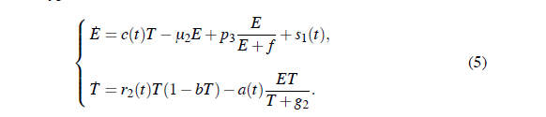
هذا هو النموذج الذي نقوم بتحليله تحليلياً وعددياً في المرحلة التالية . ونعرف المعلمات لنظام (5 )
قيمها وكذلك نطاقها من التباين في الجدول (1 ) وهي معظمها تستند على بيانات منشورة مسبقاً

الجدول رقم (1) . قيم المعلمات للنموذج (5)

الأسم | التعريف | خط الأساس | المدى
 | نصف عمر خلايا المستجيب | 0.03 (1/time) | 0.03
p3 | معدل الانتشار لـ E | 0.1245 (1/time) | 0.1245
F | نصف جلسة لمصطلح انتشار E | 10−3 (cells) | [10−5,1
S1(t) | مصطلح العلاج المناعي | 1 (cells/time) | [10−2,102]
C(t) | سرطان مكافحة الجينات | 0.05 (1/time) | [10−3,0.5]
r 2 (t) | معدل نمو السرطان | 0.18 (1/time) | [10−1,2]
b | قدرة الخلايا السرطانية  (النمو اللوجستي) | 10−9 (1/cells) | 10−9
a (t) | مصطلح ازالة السرطان | 1 (1/time) | [10−2,102]
g 2 | نصف التشبع , لأزالة السرطان | 105 (cells) | 105

-4 نموذج شروط الاستقرار للغير مستقلة العلاج الجيني في هذا القسم نستخلص الشروط من اجل الاستقرار العالمي لحالة السرطان الحر ( T=0 ) لنموذج العلاج الجيني (5) .
اولا / نبحث المعادلة الثانية من النظام (5) بشكل مستقل من المعادلة الاولى , وبالتالي هدفنا الاول هو ان نستخلص الشروط r2(t), a(t) and e(t)= E(t)
كـ وظائف البيانات الايجابية التعسفية :
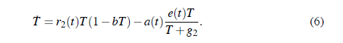
الحلول البيولوجية الوحيدة المعقولة يجب ان تستوفي الشروط 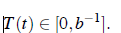 .
علاوة على ذلك ينظر اليها على انها بسهولة من المعادلة الثانية من نظام [5] , والفاصل الزمني هي ثابتة حيوياً تحت الرفق .
هدفنا الاول هو استخلاص الشروط على الوظائف e(t) و a(t) و r2(t) اعراض الاسقترار العالمي التي تعني T=0

نظرية :
نفرض ان واحد من الشروط التالية متحقق الشرط 1 , يوجد t0>0 بحيث ان
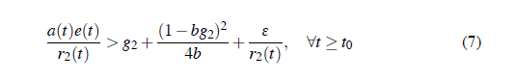

او
الشرط 2 :
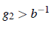 ويوجد t0>0 و ∑ > 0 بحيث ان
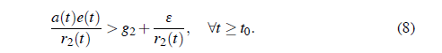
ثم كل حل لـ (6) تحقق
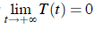
البرهان . نكتب المعادلة (6) في الشكل التالي
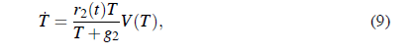
حيث V متعددة حدود تربيعي بالنسبة الى T تعطى كالاتي :
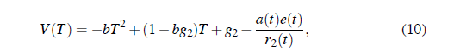
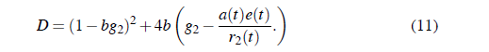
الشرط 1 هو مكافئ لـ D < −4b∑ /r2(t). وهكذا .
r2(t)V(T) < −∑ , (12)
لكل T حيث المعامل الرئيسي لـ V(T) هو مقيد من الاعلى بواسطة b−1 ولأن لـ( 12) الاختلاف
يبداً من لحظة من الزمن التي تكمل البرهان للتقارب الأسي لـ T(t) لل 0 كـ
الأن دعنا نفرض بأن (10) تمتلك جذرين حقيقين B >A و B .
وظيفة متعددة الحدود من الدرجة الثانية V(T) تمتلك نهاية وحيدة بواسطة 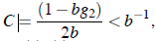
المقابلة الى القيمة القصوى لـ V(T) وايضا
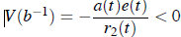
كلا الجذرين سالبين , A,B<0
اذا وفقط اذا كانت 0 >C و 0 >V(0) . نفرض بأن r2(t)V(0) < −∑
لقيمة ايجابية معينة من ∑ نفس الجدال للشرط 1 يمكن ان يستعمل
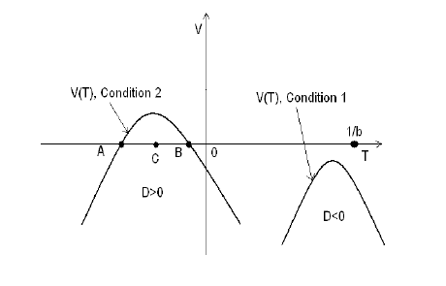
الشكل رقم (2) الدوال التربيعية (T)V
وظيفة من الدرجة الثانية الشكل (2)
نلاحظ ان الشروط 1 و 2 هي ضرورية للاستقرار العالمي للحالة T=0 اذا كان كلاهما غير متحقق وهو دائما ممكن لأختيار قيم المعلمة التي تعيد الحل T(t) ليست متقاربة الى 0 كما يستنتج من التحليل اعلاه , المعاير الاساسية التي تحكم الاستقرارية للحالة المركبة للسرطان الحر T=0
التي تشمل في وظيفة :
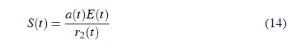
من اجل تحقيق الاستقرار او يزيل السرطان تماما , نقترح اختيار دوال في النظام (5) التي تجبر S(t) تكون محددة بانتظام من الصفر لكل القيم من الزمن .
هنا مسارات مختلفة مقترحة . نستطيع ضبط مصادر خارجية لخلايا المستجيب t))S1 في كل مرة S(t) يبدأ بالانخفاض او , بدلا عن ذلك , دوال r2 (t) , a(t) يمكن ان نجعل المعتمد E في الطريقة التي تحقق شروط الاستقرار S0 <S(t) حتى القضاء التام على الورم .
اسفل نقترح الشروط التي لا تنطوي على خلايا المستجيب E(t) تماماً في النظرية التالية , T0 يلعب دوراً رئيسياً اذا سقط T اسفل T0 يفترض تنظيف السرطان .
نظرية4.2 (نظرية الاستقرار الرئيسية )
نفرض ان الشرط التالي يكون متحقق لكل مع بعض الثوابت
و
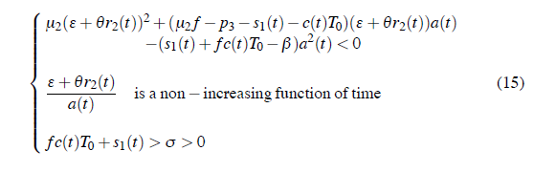حيث الحالة a :
او 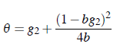
الحالة b :
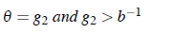
عقد العبارات التالية :
الحالة 1 ( ازالة كاملة ) للحصول على كل حل (T(t),E(t)) لـ [5] المعطاة بالشرط الاول
مع

الوظيفة T(t) سوق تصل ي وقت محدود القيمة T0.
الحالة 2 ( ازالة كاملة ) : اذا الشرط (15) متحقق مع T0=0 ثم لكل الحلول من النظام (5)
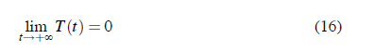
البرهان : نكتب المعادلة الاولى من النظام (5) كالأتي
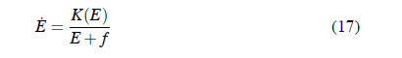
حيث K متعددة حدود من الدرجة الثانية فيما يتعلق بـ E المعطاة بـ
الشروط (7) و (8) يمكن ان يكون كل التعبير , عن عدد ايجابيا حقيقا مناسبة θ في الشكل التالي
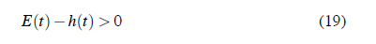
مع
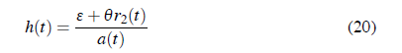
التحقق من التمايز من متعددة الحدود من الدرجة الثانية K(E) واحد يثبت ان K(E)=0 تمتلك دائماً جذرين حقيقين A < 0, B > 0 من اشارات المتعاكسة بحيث Y˜ > 0 .
حيث المعامل الرئيسي α˜ < 0 متعددة الحدود من الدرجة الثانية K(E) موجبة في الفترة (A,B) والجانب الاخر الموجب
عدم المساواة الاولى لـ (15) , في حالة T > T0 مكافئ للشرط
على الوقت نفسه
هذا يدل على ان واحد سوف يملك ˙E(t) >β0/(E + f )
مع
بمجرد انتهاء عدم المساواة (19) , اجبار E(t) للزيادة .
بحيث h(t) هي دالة غير متزايدة , عدم المساواة (19) سوف تحقق لتأكيد t=t* وسوف تعلق
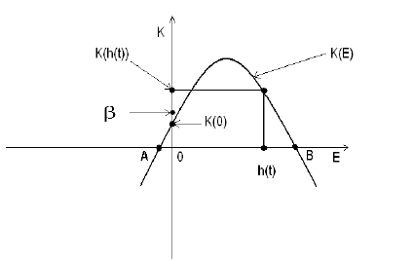
الشكل رقم (3) الدوال التربيعية K(E)
ثم لجميع . باعتبارها من برهان النظرية 4.1 و(13) , لكل الدالة T(t) سوف تقلل حتى تأخذ القيمة T=T0 اذا T=T0 (الحالة 2) ثم استخدام النظرية 4.1 مرة اخرى لاشتقاق (16) يمكن للمرء ان يفسر اهمية عدم المساواة
في (15) كالاتي
الاستضداد مرة اخرى هو مغلق , بمعنى ان C(t)=0 , علاج , S1=(t) يجب ان لا يكون صفر والعكس بالعكس . في حالة اكمال تنظيف الورم (T0=0 ) مصطلح العلاج يجب ان يكون ايجابي دائماً فوق مستوى معين .

المصادر
1.Bodnar, M., Forys, U.: Three types of simple DDEs describing tumor growth. J. Biol. Syst. 15, 453–471 (2007)

2. Friedman, A., Kim, Y.: Tumor cells proliferation and migration under the influence of their microenvironment. Math. Biosci. Eng. 8(2), 371–83 (2011)

3.Gatenby, R.A., Maini, P.K.: Mathematical oncology: Cancer summed up. Nature 421(6921), 321 (2003)
4.Matzavinos, A., Chaplain, M.: Travelling-wave analysis of a model of the immune response to cancer. C.R. Biol. 327, 995–1008 (2004)

5.Joshi, B., Wang, X., Banerjee, S., Tian, H., Matzavinos, A., Chaplain, M.A.: On immunotherapies and cancer vaccination protocols: A mathemati cal modelling approach. J. Theor. Biol. 259(4), 820–827 (2009)

6.Ambrosi, D., Bellomo, N., Preziosi, L.: Modelling tumor progression, heterogeneity, and immune competition. J. Theor. Med. 4, 51–65 (2002)

7.Arlotti, L., Gamba, A., Lachowicz, M.: A kinetic model of tumor/immune system cellular interactions. J. Theor. Med. 4, 39–50 (2002)

8.Chaplain, M., Matzavinos, A.: Mathematical modelling of spatio-temporal phenomena in tumour immunology. In: Friedman, A. (ed.) Tutorials in Mathematical Biosciences III: Cell Cycle, Proliferation, and Cancer. Lecture Notes in Mathematics, vol. 1872, pp. 131–183. Springer, Berlin (2006)

9.Adam, J.A., Bellomo, N.: A Survey of Models for tumor-immune system dynamics, Birkhauser Series on Modeling and Simulation in Science, Engineering and Technology. Birkhauser, Boston (1997)

10.Kuznetsov, V., Makalkyn, I., Taylor, M., Perelson, A.: Nonlinear dynamics of immunogenic tumors: Parameter estimation and global bifurcation analysis, Bull. Math.Biol. 56(2), 295–321 (1994)

11.Rabinowich, H., Banks, M., Reichert, T.E., Logan, T.F., Kirkwood, J.M., Whiteside, T.L.: Expression and activity of signaling molecules n T lymphocytes obtained from patients with metastatic melanoma before and after interleukin 2 therapy. Clin. Canc. Res. 2, 1263–1274 (1996)

12.Rosenberg, S.A., Lotze, M.T.: Cancer immunotherapy using interleukin-2 and interleukin- 2-activated lymphocytes. Ann. Rev. Immunol. 4, 681–709 (1986)

13.Rosenstein, M., Ettinghousen, S.E., Rosenberg, S.A.: Extravasion of intravascular uid mediated by the systemic administration of recombinant interleukin 2. J. Immunol. 137, 1735–1742 (1986)

14.Arciero, J., Jackson, T., Kirschner, D.: A mathematical model of tumor- immune evasion and siRNA treatment. Discrete Continuous Dyn. Syst. Ser. B 4, 39–58 (2004)

15.Nana-Sinkam, S.P., Croce, C.M.: MicroRNAs as therapeutic targets in cancer. Transl. Res. 157(4), 216–225 (2011)

16.Aguda, B.D., Kim, Y., Piper-Hunter, M.G., Friedman, A., Marsh, C.: MicroRNA regulation of a cancer network: Consequences of the feedback loops involving miR-17-92, E2F and Myc. Proc. Natl. Acad. Sci. USA 105, 19678–19683 (2008)

17.Burden, T., Ernstberger, J., Fister, K.R.: Optimal control applied to immunotherapy. Discrete Continuous Dyn. syst. 4, 135–146 (2004)

18.Banerjee, S., Immunotherapy with Interleukin–2: A Study Based on Mathematical Modeling, Int. J. Appl. Math. Comput. Sci. 18(3), 389–398 (2008)

19.Kirschner, D., Tsygvintsev, A.: On the global dynamics of a model for tumor immunotherapy. J. Math. Biosci. Eng. Vol. 6(3), 573–583 (2009)

20.d’Onofrio, A., Gatti, F., Cerrai, P., Freschi, L.: Delay-induced oscillatory dynamics of tumour–immune system interaction. Math. Comput. Model. 51, 572–591 (2010)

21.Caravagna, G., D’Onofrio, A., Milazzo, P., Barbuti, R.: Tumour suppression by immune system through stochastic oscillations. J. theor. biol. 265(3), 336–345 (2010)

22.Webb, S., Sherratt, J., Fish, R.: Cells behaving badly: A theoretical model for the Fas/FasL system in tumour immunology. Math. Biosci. 179, 113–129 (2002)

23.Robbins, P.F., Morgan, R.A., Feldman, S.A., Yang, J.C., Sherry, R.M., Dudley, M.E., Wunderlich, J.R., Nahvi, A.V., Helman, L.J., Mackall, C.L., Kammula, U.S., Hughes, M.S., Restifo, N.P., Raffeld, M., Lee, C.-C.R., Levy, C.L., Li, Y.F., El-Gamil, M., Schwarz, S.L., Laurencot, C., Rosenberg, S.A.: Tumor regression in patients with metastatic synovial cell sarcoma and melanoma using genetically engineered lymphocytes reactive with NY-ESO-1. J. Clin. Oncol. 29, 917–924 (2011)

24.’Onofrio, A.: The role of the proliferation rate of effectors in the tumor-immune system competition. Math. Model. Meth. Appl. Sci. 16(8), 1375–1401 (2006)

قائمة المحتويات

اسم الموضوع رقم الصفحة

الهدف من الدراسة 1

المقدمة 2

الفصل الاول استعراض المراجع 3

الفصل الثاني نموذج العلاج الجيني 9
16 المصادر

قائمة الاشكال

اسم الشكل رقم الصفحة

شكل رقم (1) العلاج الجيني والعلاج المناعي 3

شكل رقم (2) الدوال التربيعية (T)V 12
شكل رقم (3) الدوال التربيعية (E) K 15

قائمة الجداول
أسم الجدول رقم الصفحة
الجدول رقم (1) قيم المعلومات للنموذج (5) 10

